【발명의 설명】
【발명의 명칭】
사용자 선택에 기초한 복수의 보컬 조합을 이용한 온라인 음악 콘텐츠 등록 및 유통 방법 및 이를 위한 시스템{METHOD AND SYSTEM FOR ONLINE MUSIC CONTENTS REGISTRATION AND DISTRIBUTION USING COMBINATION OF A PLURALITY OF VOCALS BASED ON USER SELECTION}

【기술분야】
본 발명은 사용자 선택에 기초한 복수의 보컬 조합을 이용하여 온라인 음악 콘텐츠를 등록, 유통 및 거래하기 위한 방법 및 이를 위한 시스템에 관한 것이다. 보다 구체적으로, 본 발명은 음악 콘텐츠에 포함되는 복수의 보컬 소스를 개별 사용자 또는 수용자의 자율에 의한 능동적 조합을 통해 새로운 음악 콘텐츠를 다양한 형태로 재생성하고 이를 유통하고 소비하는 방법에 관한 것이다.

【발명의 배경이 되는 기술】
종래 다수의 보컬의 목소리를 포함하는 음악 콘텐츠는 콘텐츠를 이루는 요소인 모든 제작 소스를 전문가인 프로듀서나 제작사가 독점하여 소유하고 이 요소들을 편집하여 프로듀서가 임의로 만든 중간 결과물에 역시 프로듀서의 독점적 권한인 캐스팅을 거쳐서 최종적으로 도출된 1개의 결과물인 최종 완성본을 소비자 또는 수용자가 선택의 여지없이 수용하거나 소비할 수밖에 없는 구조적 문제점을 가지고 있다.
이와 같은 문제를 해결하고, 소비자의 취향이나 선택에 의해 다양한 n 차 저작물인 음악 콘텐츠를 재생성하고 등록하기 위한 새로운 방식의 온라인 음악 콘텐츠 등록 및 유통 방법과 이를 위한 시스템이 필요하다.

【선행기술문헌】
【특허문헌】
(특허문헌 0001) 대한민국 공개특허 제10-2017-0141151호

【발명의 내용】
【해결하고자 하는 과제】
기존의 음성 콘텐츠 공급 및 수용 방식은 소비자의 선택권이 극도로 제한되어 있는 형태이며 편집에 사용된 수많은 소스도 편집과정을 거치면서 일부만 제한적으로 쓰여 버려지는 소스의 낭비가 많다는 문제를 가지고 있다. 더욱이 상술한 바와 같이 모든 권한을 갖고 있는 프로듀서의 일방적인 취향으로 프로듀싱된 최종 결과물로서 단 1개의 콘텐츠만을 시장에 공급하고 소비할 수밖에 없는 불합리하고 생산적이지 못한 유통 구조를 갖고 있다.
본 발명은 이 문제를 해결하고자 보컬 캐스팅 권한을 프로듀서가 아닌 실제 사용자 또는 소비자인 수용자에게 부여하여 이로 인하여 다양한 결과물인 n차 저작물이 생산 공급되도록 유도하고, 나아가 이를 온라인으로 손쉽게 유통 및 거래함으로써 위의 문제점들을 해결하기 위한 시스템 및 방법을 제공하는 것을 목적으로 한다.
또한, 본 발명은 1개의 원저작물인 노래 1곡에 사용자가 복수의 보컬 소스를 자유롭게 조합함으로써 다양한 n차 저작물을 재생성하고, 재생성된 n차 저작물을 등록 및 유통할 수 있는 온라인 음악 콘텐츠 등록 및 유통 방법 및 이를 위한 시스템을 제공하는 것을 목적으로 한다.
또한, 본 발명은 사용자의 의도에 따라 보컬리스트 각 멤버별 보컬 점유율에 적합하게 보컬 소스 조합을 자동으로 처리할 수 있는 음악 콘텐츠 재생성 방법을 제공하는 것을 목적으로 한다.
또한, 본 발명은 저작권자가 제공한 다양한 세부 정보들에 기초하여 다양한 보컬 소스의 조합을 자동으로 추천하고 조합할 수 있는 음악 콘텐츠 재생성 방법을 제공하는 것을 목적으로 한다.

【과제의 해결 수단】
본 발명의 일 실시예에서, 음악 저작권자 단말에 의해 음악 소스 및 상기 음악 소스와 연관된 복수의 보컬 소스를 콘텐츠 관리 서버에 등록하는 단계; 상기 등록된 음악 소스 및 복수의 보컬 소스를 상기 콘텐츠 관리 서버를 통해 사용자 단말에게 제공하는 단계; 상기 음악 소스 및 상기 복수의 보컬 소스에 기초하여 상기 사용자 단말에 의해 음악 콘텐츠를 재생성하는 단계; 상기 사용자 단말에 의해 재생성된 음악 콘텐츠를 상기 콘텐츠 관리 서버에 등록하는 단계; 및 상기 콘텐츠 관리 서버에 의해 상기 사용자 단말에 의해 재생성된 음악 콘텐츠의 소비 또는 유통에 기초하여 발생한 수익을 분배하는 단계를 포함하고, 상기 음악 소스는 멜로디 정보, 이펙트(effect) 정보 및 비트(beat) 정보 중 적어도 하나를 포함하는 것인, 온라인 음악 콘텐츠 등록 방법을 제공할 수 있다.
또한, 상기 발생한 수익은 음악 저작권자 및 상기 음악 콘텐츠를 재생성한 상기 사용자를 위해 상기 콘텐츠 관리 서버에 의해 분배될 수 있다.
또한, 상기 음악 콘텐츠를 재생성하는 단계는, 상기 사용자 단말에 의해 상기 음악 소스를 선택하는 단계; 및 상기 음악 소스와 연관된 복수의 보컬 소스 중 사용자가 원하는 보컬 소스들을 하나 이상 선택하여 조합하는 단계를 포함할 수 있다.
또한, 상기 사용자 단말에 의해 선택된 하나 이상의 보컬 소스들 각각의 시작 및 종료 위치를 결정하는 단계를 더 포함할 수 있다.
또한, 상기 사용자 단말에 의해 상기 복수의 보컬 소스의 보컬 점유율과 관련된 입력 정보를 수신하는 단계; 및 상기 보컬 점유율과 관련된 입력 정보에 기초하여 상기 복수의 보컬 소스 중 선택된 보컬 소스의 시작 및 종료 위치를 자동으로 결정하는 단계를 더 포함할 수 있다.
또한, 상기 선택된 보컬 소스의 시작 및 종료 위치를 자동으로 결정하는 단계는 멜로디의 마디 정보 및 멜로디의 BPM 정보 중 적어도 하나에 기초하여 보컬이 변경되는 위치를 보정하는 보컬 점유율 보정 단계를 더 포함할 수 있다.
또한, 상기 콘텐츠 관리 서버에 의해 상기 사용자 단말에 의해 등록된 재생성된 음악 콘텐츠의 랭킹을 생성하는 단계를 더 포함할 수 있다.
본 발명의 다른 실시예에 따르면, 온라인 음악 콘텐츠 등록 및 관리를 위한 콘텐츠 관리 서버에 있어서, 음악 저작권자 단말에 의해 음악 소스를 등록하기 위한 음악 소스 등록 관리부; 상기 음악 소스와 연관된 복수의 보컬 소스를 등록하기 위한 보컬 소스 등록 관리부; 상기 등록된 음악 소스 및 복수의 보컬 소스를 사용자 단말에게 제공하기 위한 사용자 제공 관리부; 상기 음악 소스 및 상기 복수의 보컬 소스에 기초하여 상기 사용자 단말에 의해 음악 콘텐츠를 재생성하기 위한 보컬 소스 조합 처리부; 상기 사용자 단말에 의해 재생성된 음악 콘텐츠를 등록하기 위한 콘텐츠 등록 관리부; 및 상기 사용자 단말에 의해 재생성된 음악 콘텐츠의 소비 또는 유통에 기초하여 발생한 수익을 분배하기 위한 위한 판매 처리부를 포함하고, 상기 음악 소스는 멜로디 정보, 이펙트(effect) 정보 및 비트(beat) 정보 중 적어도 하나를 포함하는 것인, 콘텐츠 관리 서버를 제공할 수 있다.
또한, 상기 발생한 수익을 음악 저작권자 및 상기 음악 콘텐츠를 재생성한 상기 사용자를 위해 분배하기 위한 판매 처리부를 더 포함할 수 있다.
또한, 상기 보컬 소스 조합 처리부는, 상기 사용자 단말에 의한 상기 음악 소스의 선택 정보를 수신하고, 상기 음악 소스와 연관된 복수의 보컬 소스 중 사용자가 원하는 보컬 소스들을 하나 이상 선택하여 조합하도록 구성될 수 있다.
또한, 상기 보컬 소스 조합 처리부는 상기 사용자 단말에 의해 선택된 하나 이상의 보컬 소스들 각각의 시작 및 종료 위치를 결정하도록 구성될 수 있다.
또한, 상기 보컬 소스 조합 처리부는, 상기 사용자 단말에 의한 상기 복수의 보컬 소스의 보컬 점유율과 관련된 입력 정보를 수신하고, 상기 보컬 점유율과 관련된 입력 정보에 기초하여 상기 복수의 보컬 소스 중 선택된 보컬 소스의 시작 및 종료 위치를 자동으로 결정하도록 구성될 수 있다.
또한, 상기 보컬 소스 조합 처리부는 상기 선택된 보컬 소스의 시작 및 종료 위치를 자동으로 결정하기 위해 멜로디의 마디 정보 및 멜로디의 BPM 정보 중 적어도 하나에 기초하여 보컬이 변경되는 위치를 보정할 수 있다.
또한, 상기 사용자 단말에 의해 등록된 재생성된 음악 콘텐츠의 랭킹을 생성하기 위한 콘텐츠 랭킹 관리부를 더 포함할 수 있다.

【발명의 효과】
본 발명에 의하면, 플랫폼 사용자의 능동 선택에 기초하여 온라인 음악 콘텐츠를 생성 및 등록하고, 다양하게 생성된 n차 저작물을 소비하고 거래할 수 있는 온라인 음악 콘텐츠 플랫폼을 제공할 수 있다.
또한, 본 발명에 의하면, 종래에 프로듀서 또는 제작자에게 집중되어 있는 캐스팅 편집 권한이 일반 소비자에게 확장됨으로써 종래 프로듀서 주도로 도출된 최종 1개의 콘텐츠가 아닌 소비자 또는 사용자에 의한 다양한 변용을 거친 복수의 콘텐츠로 확대되어 소비 유통될 수 있는 온라인 음악 콘텐츠 플랫폼을 제공할 수 있다.
또한, 본 발명에 의하면, 보컬 캐스팅 권한을 프로듀서가 아닌 실제 사용자 또는 소비자인 수용자에게 부여하여 이로 인하여 다양한 결과물인 n차 저작물이 생산 공급되도록 유도하고, 나아가 이를 온라인으로 손쉽게 유통 및 거래함으로써 위의 문제점들을 해결하기 위한 시스템 및 방법을 제공할 수 있다.
또한, 본 발명에 의하면, 1개의 원저작물인 노래 1곡에 사용자가 복수의 보컬 소스를 자유롭게 조합함으로써 다양한 n차 저작물을 재생성하고, 재생성된 n차 저작물을 등록 및 유통할 수 있는 온라인 음악 콘텐츠 등록 및 유통 방법 및 이를 위한 시스템을 제공할 수 있다.
또한, 본 발명에 의하면, 사용자의 의도에 따라 보컬리스트 각 멤버별 보컬 점유율에 적합하게 보컬 소스 조합을 자동으로 처리할 수 있는 음악 콘텐츠 재생성 방법을 제공할 수 있다.
또한, 본 발명에 의하면, 저작권자가 제공한 다양한 세부 정보들에 기초하여 다양한 보컬 소스의 조합을 자동으로 추천하고 조합할 수 있는 음악 콘텐츠 재생성 방법을 제공할 수 있다.
또한, 종래에는 작사가 및 작곡가의 음원 또한 최종 프로듀싱된 1곡에 대한 저작료를 받을 수 있을 뿐이었으나, 본 발명에 의하면, 수용자 또는 사용자가 다운로드 받고 재생성한 음원에 대해 n차 저작물의 콘텐츠 소비가 자연스럽게 확대 재생산되어 저작권자 및 소비자의 수익창출이 극대화할 수 있다.
또한, 본 발명에 의하면, 음악 콘텐츠의 소비자나 수용자들은 이미 단순한 최종 소비자를 넘어서 소비하는 콘텐츠 편집에 대한 욕구나 능력 및 감각도 뛰어나게 발전한 상태이므로 좀 더 개인 취향에 맞는 다양한 맞춤형 음악 콘텐츠들이 대거 등장해 문화 시장의 다변화에 크게 기여할 수 있을 것이다.
또한, 본 발명에 의하면 이전에는 존재하지 않던 새로운 지적재산권과 음악 문화 콘텐츠의 유통 생태계를 만들어 역시 이전에 존재하지 않던 새로운 시장을 전 세계적으로 형성하게 될 것이다.
본 발명의 효과들은 이상에서 언급한 내용들로 제한되지 않으며, 언급되지 않은 또 다른 기술적 효과들은 아래의 기재로부터 통상의 기술자에게 명확하게 이해될 수 있을 것이다.

【도면의 간단한 설명】
도 1은 본 발명의 일 실시예에 따라 음악 저작물의 보컬 조합을 통한 음악 콘텐츠 재생성 및 등록 관련 프로세스를 설명하기 위한 예시도이다.
도 2는 본 발명의 일 실시예에 따른 콘텐츠 관리 서버의 구성을 설명하기 위한 블록도이다.
도 3은 본 발명의 일 실시예에 따른 보컬 소스의 부가 정보를 나타내는 예시도이다.
도 4는 본 발명의 일 실시예에 따른 마디 정보에 기초하여 보컬이 변경되는 위치가 보정되는 보컬 점유율 보정 프로세스를 설명하기 위한 예시도이다.
도 5는 본 발명의 일 실시예에 따른 BPM 정보에 기초하여 보컬이 변경되는 위치가 보정되는 보컬 점유율 보정 프로세스를 설명하기 위한 예시도이다.
도 6은 본 발명의 일 실시예에 따른 음악 콘텐츠의 재생성, 등록 및 유통 판매 방법을 설명하기 위한 흐름도이다.

【발명을 실시하기 위한 구체적인 내용】
아래에서는 첨부한 도면을 참조하여 본 발명이 속하는 기술 분야에서 통상의 지식을 가진 자가 용이하게 실시할 수 있도록 본 발명의 실시예가 상세하게 설명된다. 그러나 본 발명은 여러 가지 상이한 형태로 구현될 수 있으며 여기에서 설명하는 실시예에 한정되지 않는다. 그리고, 도면에서 본 발명의 실시예를 명확하게 설명하기 위해서 설명과 관계없는 부분은 생략되었다.
본 명세서에서 사용된 용어는 단지 특정한 실시예를 설명하기 위해 사용된 것으로, 본 발명을 한정하려는 의도로 사용된 것이 아니다. 단수의 표현은 문맥상 명백하게 다르게 뜻하지 않는 한, 복수의 표현을 포함할 수 있다.
본 명세서에서, "포함하다", "가지다" 또는 "구비하다" 등의 용어는 명세서 상에 기재된 특징, 숫자, 단계, 동작, 구성요소, 부품 또는 이들을 조합한 것이 존재함을 지정하려는 것으로서, 하나 또는 그 이상의 다른 특징들이나 숫자, 단계, 동작, 구성요소, 부품 또는 이들을 조합한 것들의 존재 또는 부가 가능성을 미리 배제하지 않는 것으로 이해될 수 있다.
또한, 본 발명의 실시예에 나타나는 구성부들은 서로 다른 특징적인 기능들을 나타내기 위해 독립적으로 도시되는 것으로, 각 구성부들이 분리된 하드웨어나 하나의 소프트웨어 구성단위로 이루어짐을 의미하지 않는다. 즉, 각 구성부는 설명의 편의상 각각의 구성부로 나열하여 기술되고, 각 구성부 중 적어도 두 개의 구성부가 합쳐져 하나의 구성부로 이루어지거나, 하나의 구성부가 복수 개의 구성부로 나뉘어져 기능을 수행할 수 있다. 이러한 각 구성부의 통합된 실시예 및 분리된 실시예도 본 발명의 본질에서 벗어나지 않는 한 본 발명의 권리 범위에 포함된다.
또한, 이하의 실시예들은 당 업계에서 평균적인 지식을 가진 자에게 보다 명확하게 설명하기 위해서 제공되는 것으로서, 도면에서의 요소들의 형상 및 크기 등은 보다 명확한 설명을 위해 과장될 수 있다.
이하, 첨부된 도면을 참조하여, 본 발명에 따른 바람직한 실시예에 대하여 설명한다.

도 1은 본 발명의 일 실시예에 따라 음악 저작물의 보컬 조합을 통한 음악 콘텐츠 재생성 및 등록 관련 프로세스를 설명하기 위한 예시도이다.

음악의 저작권자는 음원 제작사, 작곡가, 작사가, 편곡가, 가수 등으로 구성될 수 있으며, 주로 그룹의 형태로 복수의 보컬리스트가 포함되어 음원을 제작하는 경우 해당 그룹의 각 멤버가 원저작물인 원곡에서 자신의 담당 파트 외에 해당 곡의 모든 보컬 부분을 별도로 녹음하여 각 멤버(보컬리스트) 별로 보컬 소스를 생성하고 저작권 등록할 수 있다.
이와 같은 경우 저작권자(또는 보컬리스트) 단말(100)을 통해 원곡의 음악 소스와 각 보컬리스트 멤버의 보컬 소스를 구분하여 콘텐츠 관리 서버(200)에 등록할 수 있다. 이때 등록되는 음악 소스는 멜로디(melody) 정보, 이펙트(effect) 정보, 비트(beat) 정보 등을 포함할 수 있으며, 보컬 소스는 해당 음악 소스와 연관되어 각 멤버별로 개별 등록될 수 있고, 사용자에 의해 재조합이 가능하도록 파트별로 분할하여 등록하는 것도 가능하다. 예컨대, 그룹 멤버 5인이 해당 곡 전곡을 모두 일괄 소화하여 개별 보컬 소스의 형태로 콘텐츠 관리 서버(200)에 업로드할 수 있다.
또한, 보컬 소스와 함께 개별 보컬 소스의 세부 부가 정보, 예컨대, 음역, 음색, 음온도, 가창자 이름, 가창자의 주 성격 등의 보컬 관련 부가 정보가 저작권자(또는 보컬리스트) 단말(100)에 의해 카테고리 별로 선택하여 등록될 수 있다. 이와 같은 경우, 사용자가 각 보컬 소스의 부가 정보를 참고하여 보컬 소스의 조합을 보다 용이하게 결정할 수 있다.
이와 같이 음악 소스와 복수의 보컬 소스가 사용자에 의해 재조합이 가능하도록 나누어 등록됨으로써, 기존에 음악 1곡이 미리 정해진 고정된 형태로 유통되는 형태로부터 사용자가 복수의 보컬 소스를 활용한 다양한 방법의 자유로운 선택 및 조합에 따라 원저작물인 노래 1곡이 다양한 n차 저작물로 재생성되어 재탄생될 수 있다.
사용자는 사용자 단말(300)을 통해 멜로디, 이펙트, 비트 등으로 구성된 원하는 음악 소스를 선택한 후에 해당 음악 소스와 연관된 복수의 보컬 소스를 다양한 방법으로 자유롭게 선택 및 조합하여 n차 저작물로서 새로운 음악 콘텐츠를 재생성할 수 있다. 사용자는 검색 등을 통해 원하는 음악 소스를 선택하고, 해당 음악 소스와 연관된 복수의 보컬 소스 중에서 원하는 보컬 소스들을 하나 이상 선택하고, 다양한 방식, 예컨대 순서 및 보컬 재생 위치 등을 자유롭게 조합하여 새로운 음악 콘텐츠로서 재성성할 수 있다. 예컨대, 선택된 보컬 소스의 보컬 순서 및 각각의 보컬 소스의 시작 및 종료 위치를 결정할 수 있다.
또한, 사용자 편의성을 의해 선택된 멤버별 보컬 점유율을 균등하게 조합하거나, 사용자가 선택한 보컬 소스 및 사용자가 선택한 보컬 소스의 각 점유율에 맞도록 보컬 소스의 분배를 자동으로 조합하여 추천 제공할 수 있다. 이때, 보컬 점유율과 관련된 사용자 입력 정보에 기초하여 복수의 보컬 소스 중 선택된 보컬 소스의 시작 및 종료 위치를 자동으로 결정하여 보컬의 분배 조합을 처리할 수 있다. 예컨대, 5명의 보컬 소스 중 3명의 보컬 소스를 선택하고, 균등 분배를 선택한 경우, 전곡의 보컬 파트를 1/3로 나누어 각 보컬 소스를 분배할 수 있다.
또한, 보다 자연스러운 보컬 분배 및 조합을 위해 보컬 소스의 시작 및 종료 위치를 자동으로 결정함에 있어서, 멜로디의 마디 정보 및 멜로디의 BPM(속도) 정보 중 적어도 하나에 기초하여 보컬이 변경되는 위치를 보정함으로써 보컬 변경 위치 및 보컬 점유율을 보정하는 구성을 수행할 수 있다. 이와 같은 보컬 변경 위치 및 보컬 점유율을 보정하는 프로세스는 도 4 및 도 5를 참조하여 후술할 것이다.
이와 같이 사용자의 취향에 맞게 재생성된 음악 콘텐츠를 n차 저작물로서 콘텐츠 관리 서버(200)에 등록되고, 콘텐츠 관리 서버(200)에 의해 n차 저작물의 소비 또는 유통에 의해 발생한 수익 중 일부는 저작권료로서 음악 저작권자 및 보컬리스트에게 돌아가 새로운 수익을 창출할 수 있게 된다. 또한, 원저작권자의 판단에 따라 재생성된 n차 저작물을 생성한 사용자에게도 일부 저작권료를 분배함으로써 사용자의 n차 저작물 생성 욕구를 극대화할 수 있다.

도 2는 본 발명의 일 실시예에 따른 콘텐츠 관리 서버의 구성을 설명하기 위한 블록도이다.
도 2를 참조하면 온라인 콘텐츠 등록 및 관리를 위한 콘텐츠 관리 서버(200)는 사용자 제공 관리부(210), 음악 소스 등록 관리부(220), 보컬 소스 등록 관리부(230), 보컬 소스 조합 처리부(240), 콘텐츠 등록 관리부(250), 콘텐츠 랭킹 관리부(260) 및 판매 처리부(270) 등을 포함할 수 있다.
사용자 제공 관리부(210)는 콘텐츠 관리 서버(200)를 통해 관리하는 콘텐츠 플랫폼의 사용자 또는 회원 정보를 등록 및 관리하는 역할을 수행하며, 또한, 콘텐츠 관리 서버(200)에 등록된 복수의 음악 소스, 이와 연관된 복수의 보컬 소스, 보컬 소스의 세부 부가 정보 등을 적법한 사용자가 다운로드나 검색할 수 있도록 사용자에게 제공해주도록 구성될 수 있다. 또한, 사용자 제공 관리부(210)는 사용자 단말(300)에 선택한 음악 소스와 함께 해당 음악 소스와 연관된 복수의 보컬 소스를 제공할 수 있으며, 사용자는 이에 따라 복수의 보컬 소스의 조합에 기초하여 새로운 음악을 생성할 수 있다.
음악 소스 등록 관리부(220)는 음악 저작권자 단말(100)에 의해 음악 소스를 등록하도록 구성되고, 보컬 소스 등록 관리부(230)는 음악 소스와 연관된 복수의 보컬 소스를 등록하도록 구성됨으로써, 음악 소스와 보컬 소스는 별도의 서버에 저장되어 관리될 수 있다. 또한, 보컬 소스 등록 관리부(230)는 음악 저작권자 단말(100)에 의해 각 보컬 소스의 세부 부가 정보, 예컨대, 음역, 음색, 음온도, 가창자 이름, 가창자의 주 성격 등의 보컬 관련 부가 정보를 함께 등록하도록 구성될 수 있고, 사용자에게 각 보컬 소스의 세부 부가 정보를 함께 제공할 수 있다.
보컬 소스 조합 처리부(240)는 사용자 선택에 기초하여 음악 소스 및 복수의 보컬 소스를 다양한 방식으로 조합하여 음악 콘텐츠를 재생성하도록 구성될 수 있다. 예컨대, 보컬 소스 조합 처리부(240)는 사용자 단말(300)에 의한 음악 소스의 선택 정보를 수신하고, 선택된 음악 소스와 연관된 복수의 보컬 소스 중 사용자가 원하는 보컬 소스들을 하나 이상 선택하여 조합하도록 구성될 수 있다.
또한, 보컬 소스 조합 처리부(240)는 상기 사용자 단말에 의해 선택된 하나 이상의 보컬 소스들 각각의 시작 및 종료 위치를 결정하도록 구성될 수 있으며, 이와 같은 보컬 소스의 시작 및 종료 위치 결정은 사용자의 수동 지정 또는 사용자의 보컬 점유율 입력 정보에 기초하여 자동으로 각 보컬 소스의 시작 및 종료 위치를 결정하는 방식으로 구현될 수 있다.
예컨대, 보컬 소스 조합 처리부(240)는 사용자 단말(300)에 의한 복수의 보컬 소스의 보컬 점유율과 관련된 입력 정보를 수신하고, 보컬 점유율과 관련된 입력 정보에 기초하여 복수의 보컬 소스 중 선택된 보컬 소스의 시작 및 종료 위치를 자동으로 결정하도록 구성될 수 있다.
또한, 보컬 소스 조합 처리부(240)는 선택된 보컬 소스의 시작 및 종료 위치를 자동으로 결정하기 위해 멜로디의 마디 정보 및 멜로디의 BPM 정보 중 적어도 하나에 기초하여 보컬이 변경되는 위치를 보정함으로써 음악의 흐름을 보다 자연스럽고 적합하게 할 수 있으며, 이에 따라 사용자가 설정한 보컬 점유율은 일부 자동으로 보정될 수 있다.
콘텐츠 등록 관리부(250)는 사용자 단말(300)에 의해 재생성된 음악 콘텐츠를 등록하고, 사용자에 의해 등록된 콘텐츠를 관리하도록 구성된다.
콘텐츠 랭킹 관리부(260)는 사용자 단말(300)에 의해 등록된 재생성된 음악 콘텐츠의 랭킹을 생성하고 관리하도록 구성되며, 콘텐츠 관리 서버(200)를 통해 접속하는 플랫폼 사용자들의 해당 음악 콘텐츠에 대한 평가, 조회수, 재생 시간, 좋아요 선택, 코멘트 횟수 등에 기초하여 랭킹 정보를 생성하고, 상위 순위 랭킹을 차지한 음악 콘텐츠들을 홍보 마케팅을 통해 사용자들에게 제공할 수 있다.
판매 처리부(270)는 재생성된 음악 콘텐츠의 소비 또는 유통에 기초하여 발생한 수익을 분배하도록 구성되고, 미리 결정된 방법에 기초하여 사용자에 의해 생성된 n차 저작물의 소비 또는 유통 등에 의해 발생된 수익 중 적어도 일부를 저작권료로 음악 저작권자 또는 해당 음악 콘텐츠를 재생성한 사용자에게 미리 결정된 기준으로 분배하여 지급 처리할 수 있도록 구성될 수 있다.

도 3은 본 발명의 일 실시예에 따른 보컬 소스의 부가 정보를 나타내는 예시도이다.
저작권자(보컬리스트) 단말(100)이 콘텐츠 관리 서버(200)에 음악 소스 및 복수의 보컬 소스를 등록할 때, 개별 보컬 소스의 세부 부가 정보, 예컨대, 음역, 음색, 음온도, 가창자 이름, 가창자의 주 성격 등의 보컬 관련 부가 정보를 카테고리 별로 선택하여 등록할 수 있다.
도 3을 참조하면, 예컨대 해당 보컬 소스의 보컬 음역의 경우 소프라노, 메조소프라노, 알토, 테너, 바리톤, 베이스 등으로 입력 가능하고, 보컬 음색1의 경우 높음, 낮음, 고움, 거칠음, 밝음, 어두움, 보통 등으로 입력 가능하고, 또 다른 보컬 음색2의 경우 빨강, 주황, 노랑, 초록, 파랑, 남색, 보라 등으로 입력 가능하고, 보컬 음온도의 경우 차가운, 따뜻한, 뜨거운, 시원한, 쌀쌀한, 타는듯한, 온화한 등으로 입력 가능하고, 가창자의 이름의 경우 예컨대 방탄소년단(BTS) 그룹의 경우 각 그룹 멤버의 이름인 RM, 슈가, 진, 제이홉, 지민, 뷔, 정국 등으로 입력 가능하고, 가창자의 주 성격의 경우 진실한, 관대한, 너그러운, 느긋한, 부끄럼많은, 상냥한, 세련된, 자유분방 서툰, 거친, 야성미 있는 등의 각 카테고리 별로 부가 정보를 입력 및 등록할 수 있다. 사용자는 이와 같은 해당 보컬 소스의 세부 부가 정보를 참고하여 이를 기초로 자유롭게 보컬 소스를 조합할 수 있으며, 이 외에도 사용자의 취향에 맞는 보컬 정보에 기초하여 자동으로 사용자의 취향에 맞는 둘 이상의 보컬들을 조합하는 기능을 제공할 수 있다.
예컨대, 사용자가 선호하는 보컬 음역을 갖는 보컬리스트들로서 보컬 소스를 조합하거나, 사용자가 선호하는 보컬 음색을 갖는 보컬리스트들로서 보컬 소스를 조합할 수 있으며, 이와 같은 조합은 사용자의 수동 선택을 통해 이루어지거나, 사용자의 선호도 정보에 따라 자동으로 조합하여 추천할 수 있다.

도 4는 본 발명의 일 실시예에 따른 마디 정보에 기초하여 보컬이 변경되는 위치가 보정되는 보컬 점유율 보정 프로세스를 설명하기 위한 예시도이다.
콘텐츠 관리 서버(200)의 보컬 소스 조합 처리부(240)는 사용자의 선택 및 입력에 따라 복수의 보컬 소스를 순서대로 조합하는 것 외에도, 사용자의 편의성 증가를 위해 복수의 보컬 소스를 미리 결정된 기준에 따라 자동으로 조합하는 기능을 제공할 수 있다.
예컨대, 사용자에 의해 보컬리스트 각 멤버별 보컬 점유율을 균등하게 조합하도록 설정하거나 각 멤버별 보컬 점유율 및 보컬 순서의 조합을 설정하면, 이와 같은 사용자 입력 정보에 기초하여 자동으로 해당 곡에 맞도록 보컬 점유율 및 보컬 순서를 적용함으로써 복수의 보컬 소스 조합을 통해 음악 콘텐츠를 재생성할 수 있다.
또한, 콘텐츠 관리 서버(200)의 보컬 소스 조합 처리부(240)는 보컬 점유율에 적합하게 보컬 소스 조합을 자동으로 처리함에 있어서, 보컬의 시작 및 종료 및 다른 보컬로의 변경 시점 등을 보다 자연스럽게 설정하기 위해, 사용자의 입력 정보, 예컨대 사용자에 의해 입력된 보컬 점유율 또는 보컬의 시작 및 종료 시점 등을 일부 변경하는 보정 처리를 수행할 수 있다.
도 4를 참조하면, 사용자에 의해 보컬 A, 보컬 B, 보컬 C 등의 점유율의 분배에 따라 멜로디의 마디를 설정된 비율대로 분배하여 보컬을 자동 분배한 경우에 점유율 비율에 따라 멜로디 전체 마디가 나누어지기 때문에 (a)에서와 같이 마디의 중간에 보컬이 변경되는 위치가 결정될 수 있다. 이와 같은 문제점을 해결하기 위해, 멜로디의 마디 정보에 기초하여 마디의 시작 및 종료되는 위치를 인식하고 마디 길이 및 시작점, 종료점에 기초하여 보컬 변경 위치를 보정할 수 있다.
이에 따라 (b)에서와 같이 사용자 입력에 기초하여 결정된 보컬 A에서 보컬 B로 보컬이 변경되는 위치를 해당 지점이 속한 마디가 종료되는 위치로 보정함으로써, 보컬 A에서 보컬 B로 변경되는 위치가 마디의 중간 위치에서 해당 마디의 종료 위치로 자동으로 보정되도록 하고, 이에 따라 보컬 점유율도 함께 보정될 수 있다.

도 5는 본 발명의 일 실시예에 따른 BPM 정보에 기초하여 보컬이 변경되는 위치가 보정되는 보컬 점유율 보정 프로세스를 설명하기 위한 예시도이다.
도 5를 참조하면, 해당 멜로디의 BPM 등의 속도 정보가 BPM 114에서 BPM 144로 변경되는 시점이 존재하고, 사용자 입력에 기초하여 결정된 보컬 A에서 보컬 B로 보컬이 변경되는 위치는 3번째 마디가 종료되는 부분으로서 BPM 118이 BPM 144로 변경되는 지점에서 한 마디 전에 위치한다. 이와 같은 경우, 보컬 B로 변경되는 위치에서 한 마디 후에 바로 BPM 144로 음악 속도나 템포가 변경되기 때문에 보컬의 변경이 음악의 흐름상 부자연스럽게 느껴질 수 있다.
이에 따라 (b)에서와 같이 사용자 입력에 기초하여 결정된 보컬 A에서 보컬 B로 보컬이 변경되는 위치를 해당 지점이 속한 마디와 미리 결정된 기준 내로 인접한 위치, 예컨대 인접한 1~4 마디 사이의 위치에서 BPM 정보가 변경되는지 여부를 판단하고, BPM 정보의 변경이 존재하는 경우 보컬이 변경되는 위치를 BPM 정보가 변경되는 마디의 시작 위치로 보정함으로써, 보컬 A에서 보컬 B로 변경되는 위치가 BPM이 변경되는 인접한 마디로 자동으로 보정하고, 이에 따라 보컬 점유율도 함께 보정될 수 있다.
도 5의 (b)에서와 같이 보컬 A에서 보컬 B로의 변경 시점이 BPM 118에서 144로 변경되는 5번째 마디로 보정됨으로써 음악의 속도 및 템포의 변경에 따라 보다 자연스러운 보컬 변경 위치를 자동으로 결정할 수 있다.

도 6은 본 발명의 일 실시예에 따른 음악 콘텐츠의 재생성, 등록 및 유통 판매 방법을 설명하기 위한 흐름도이다.
먼저, 음악 저작권자는 저작권자 단말(100)을 통해 콘텐츠 관리 서버(200)에 음악 소스 및 해당 음악 소스와 연관된 복수의 보컬 소스를 등록할 수 있다.(S610)
콘텐츠 관리 서버(200)는 사용자에게 등록된 복수의 음악 소스와 이와 연관된 복수의 보컬 소스를 제공하고, 사용자는 사용자 단말(300)을 통해 등록된 음악 소스를 선택하고, 해당 음악 소스와 연관된 복수의 보컬 소스를 다양한 방법으로 조합하여 음악 콘텐츠를 재생성하여 n차 저작물을 생성할 수 있다.(S620)
사용자에 의해 재생성된 음악 콘텐츠를 콘텐츠 관리 서버(200)에 등록하고 이와 같이 등록된 다양한 n차 저작물은 콘텐츠 관리 서버(200)를 통해 재유통될 수 있다.(S630)
콘텐츠 관리 서버(200)는 사용자에 의해 재생성된 음악 콘텐츠들의 랭킹을 생성하고, 랭킹 정보를 제공하는 등 홍보 마케팅 정보를 제공할 수 있다.(S640)
콘텐츠 관리 서버(200)는 재생성 저작물의 소비 유통에 따른 저작권료를 재생성 사용자 및 원 저작권자에게 분배할 수 있다.(S650)

본 발명의 도면에서 특정한 순서로 동작들이 도시되어 있지만, 이러한 동작들이 원하는 결과를 달성하기 위해 도시된 특정한 순서, 또는 순차적인 순서로 수행되거나, 또는 모든 도시된 동작이 수행되어야 할 필요가 있는 것으로 이해되지 말아야 한다.
본 발명은 도면에 도시된 실시예를 참고로 설명되었으나 이는 예시적인 것에 불과하며, 본 기술 분야의 통상의 지식을 가진 자라면 이로부터 다양한 변형 및 균등한 다른 실시예가 가능하다는 점을 이해할 것이다. 따라서, 본 발명의 진정한 기술적 보호 범위는 첨부된 특허청구범위의 기술적 사상에 의해서 정해져야 할 것이다.

【부호의 설명】
100: 저작권자 단말
200: 콘텐츠 관리 서버
300: 사용자 단말

【청구범위】
【청구항 1】
음악 저작권자 단말에 의해 음악 소스 및 상기 음악 소스와 연관된 복수의 보컬 소스를 콘텐츠 관리 서버에 등록하는 단계;
상기 등록된 음악 소스 및 복수의 보컬 소스를 상기 콘텐츠 관리 서버를 통해 사용자 단말에게 제공하는 단계;
상기 음악 소스 및 상기 복수의 보컬 소스에 기초하여 상기 사용자 단말에 의해 음악 콘텐츠를 재생성하는 단계;
상기 사용자 단말에 의해 재생성된 음악 콘텐츠를 상기 콘텐츠 관리 서버에 등록하는 단계; 및
상기 콘텐츠 관리 서버에 의해 상기 사용자 단말에 의해 재생성된 음악 콘텐츠의 소비 또는 유통에 기초하여 발생한 수익을 분배하는 단계
를 포함하고,
상기 음악 소스는 멜로디 정보, 이펙트(effect) 정보 및 비트(beat) 정보 중 적어도 하나를 포함하는 것인, 온라인 음악 콘텐츠 등록 방법.
【청구항 2】
제1항에 있어서, 상기 발생한 수익은 음악 저작권자 및 상기 음악 콘텐츠를 재생성한 상기 사용자를 위해 상기 콘텐츠 관리 서버에 의해 분배되는 것인, 온라인 음악 콘텐츠 등록 방법.
【청구항 3】
제1항에 있어서, 상기 음악 콘텐츠를 재생성하는 단계는,
상기 사용자 단말에 의해 상기 음악 소스를 선택하는 단계; 및
상기 음악 소스와 연관된 복수의 보컬 소스 중 사용자가 원하는 보컬 소스들을 하나 이상 선택하여 조합하는 단계를 포함하는 것인, 온라인 음악 콘텐츠 등록 방법.
【청구항 4】
제3항에 있어서, 상기 사용자 단말에 의해 선택된 하나 이상의 보컬 소스들 각각의 시작 및 종료 위치를 결정하는 단계를 더 포함하는 것인, 온라인 음악 콘텐츠 등록 방법.
【청구항 5】
제1항에 있어서, 상기 사용자 단말에 의해 상기 복수의 보컬 소스의 보컬 점유율과 관련된 입력 정보를 수신하는 단계; 및
상기 보컬 점유율과 관련된 입력 정보에 기초하여 상기 복수의 보컬 소스 중 선택된 보컬 소스의 시작 및 종료 위치를 자동으로 결정하는 단계
를 더 포함하는 것인, 온라인 음악 콘텐츠 등록 방법.
【청구항 6】
제5항에 있어서, 상기 선택된 보컬 소스의 시작 및 종료 위치를 자동으로 결정하는 단계는 멜로디의 마디 정보 및 멜로디의 BPM 정보 중 적어도 하나에 기초하여 보컬이 변경되는 위치를 보정하는 보컬 점유율 보정 단계를 더 포함하는 것인, 온라인 음악 콘텐츠 등록 방법.
【청구항 7】
제1항에 있어서, 상기 콘텐츠 관리 서버에 의해 상기 사용자 단말에 의해 등록된 재생성된 음악 콘텐츠의 랭킹을 생성하는 단계를 더 포함하는 것인, 온라인 음악 콘텐츠 등록 방법.

【청구항 8】
온라인 음악 콘텐츠 등록 및 관리를 위한 콘텐츠 관리 서버에 있어서,
음악 저작권자 단말에 의해 음악 소스를 등록하기 위한 음악 소스 등록 관리부;
상기 음악 소스와 연관된 복수의 보컬 소스를 등록하기 위한 보컬 소스 등록 관리부;
상기 등록된 음악 소스 및 복수의 보컬 소스를 사용자 단말에게 제공하기 위한 사용자 제공 관리부;
상기 음악 소스 및 상기 복수의 보컬 소스에 기초하여 상기 사용자 단말에 의해 음악 콘텐츠를 재생성하기 위한 보컬 소스 조합 처리부;
상기 사용자 단말에 의해 재생성된 음악 콘텐츠를 등록하기 위한 콘텐츠 등록 관리부; 및
상기 사용자 단말에 의해 재생성된 음악 콘텐츠의 소비 또는 유통에 기초하여 발생한 수익을 분배하기 위한 위한 판매 처리부
를 포함하고,
상기 음악 소스는 멜로디 정보, 이펙트(effect) 정보 및 비트(beat) 정보 중 적어도 하나를 포함하는 것인, 콘텐츠 관리 서버.
【청구항 9】
제8항에 있어서, 상기 발생한 수익을 음악 저작권자 및 상기 음악 콘텐츠를 재생성한 상기 사용자를 위해 분배하기 위한 판매 처리부를 더 포함하는 콘텐츠 관리 서버.
【청구항 10】
제8항에 있어서, 상기 보컬 소스 조합 처리부는,
상기 사용자 단말에 의한 상기 음악 소스의 선택 정보를 수신하고, 상기 음악 소스와 연관된 복수의 보컬 소스 중 사용자가 원하는 보컬 소스들을 하나 이상 선택하여 조합하도록 구성되는 것인, 콘텐츠 관리 서버.
【청구항 11】
제10항에 있어서, 상기 보컬 소스 조합 처리부는 상기 사용자 단말에 의해 선택된 하나 이상의 보컬 소스들 각각의 시작 및 종료 위치를 결정하도록 구성되는 것인, 콘텐츠 관리 서버.
【청구항 12】
제8항에 있어서, 상기 보컬 소스 조합 처리부는,
상기 사용자 단말에 의한 상기 복수의 보컬 소스의 보컬 점유율과 관련된 입력 정보를 수신하고, 상기 보컬 점유율과 관련된 입력 정보에 기초하여 상기 복수의 보컬 소스 중 선택된 보컬 소스의 시작 및 종료 위치를 자동으로 결정하도록 구성되는 것인, 콘텐츠 관리 서버.
【청구항 13】
제12항에 있어서, 상기 보컬 소스 조합 처리부는 상기 선택된 보컬 소스의 시작 및 종료 위치를 자동으로 결정하기 위해 멜로디의 마디 정보 및 멜로디의 BPM 정보 중 적어도 하나에 기초하여 보컬이 변경되는 위치를 보정하는 것인, 콘텐츠 관리 서버.
【청구항 14】
제8항에 있어서, 상기 사용자 단말에 의해 등록된 재생성된 음악 콘텐츠의 랭킹을 생성하기 위한 콘텐츠 랭킹 관리부를 더 포함하는 콘텐츠 관리 서버.

【요약서】
【요약】
본 발명에 의하면, 콘텐츠 원고를 콘텐츠 관리 서버에 등록하는 단계, 콘텐츠 원고에 기초하여 보이스 액터(voice actor)에 의해 생성된 음성 소스를 콘텐츠 관리 서버에 등록하는 단계, 음성 소스를 콘텐츠 관리 서버를 통해 사용자에게 제공하는 단계, 및 음성 소스에 기초하여 사용자에 의해 생성된 영상 콘텐츠를 상기 콘텐츠 관리 서버에 등록하는 단계, 및 생성된 영상 콘텐츠의 소비 또는 유통에 기초하여 발생한 수익을 분배하는 단계를 포함하는 온라인 콘텐츠 등록 방법을 제공할 수 있다.

【대표도】
도 1

【도면】
【도 1】
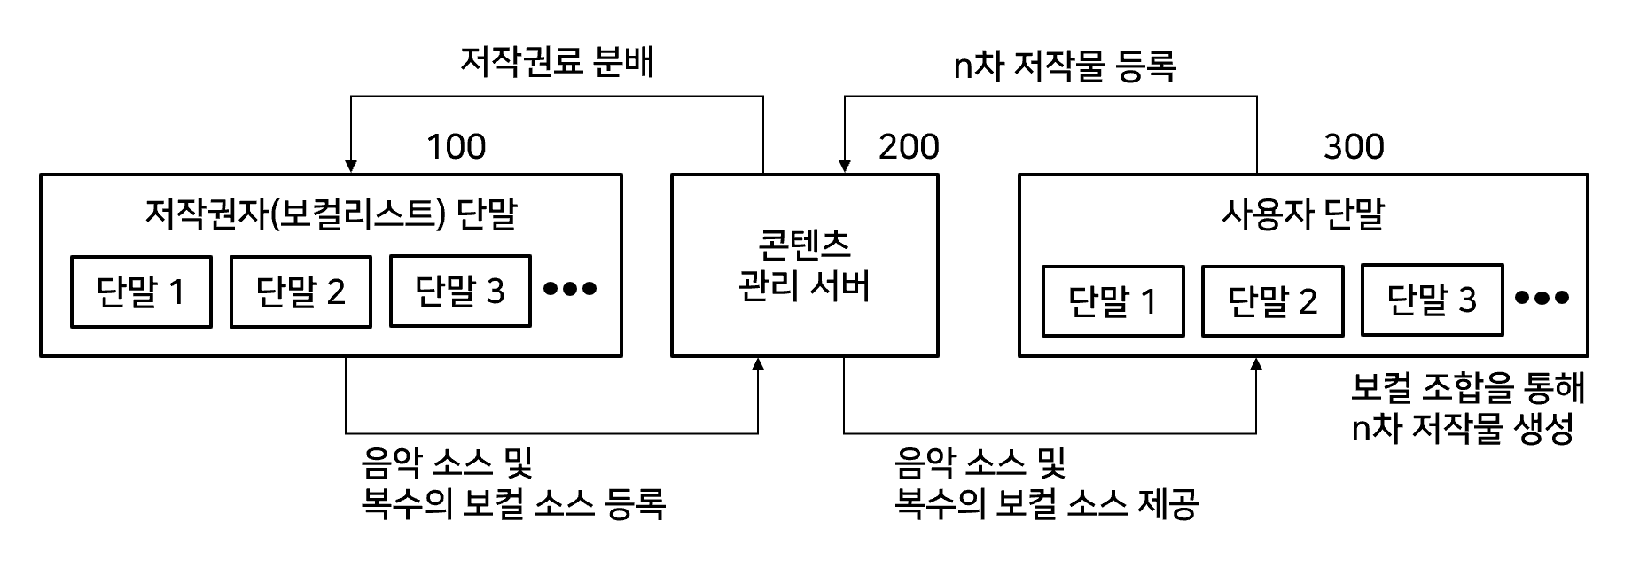

【도 2】
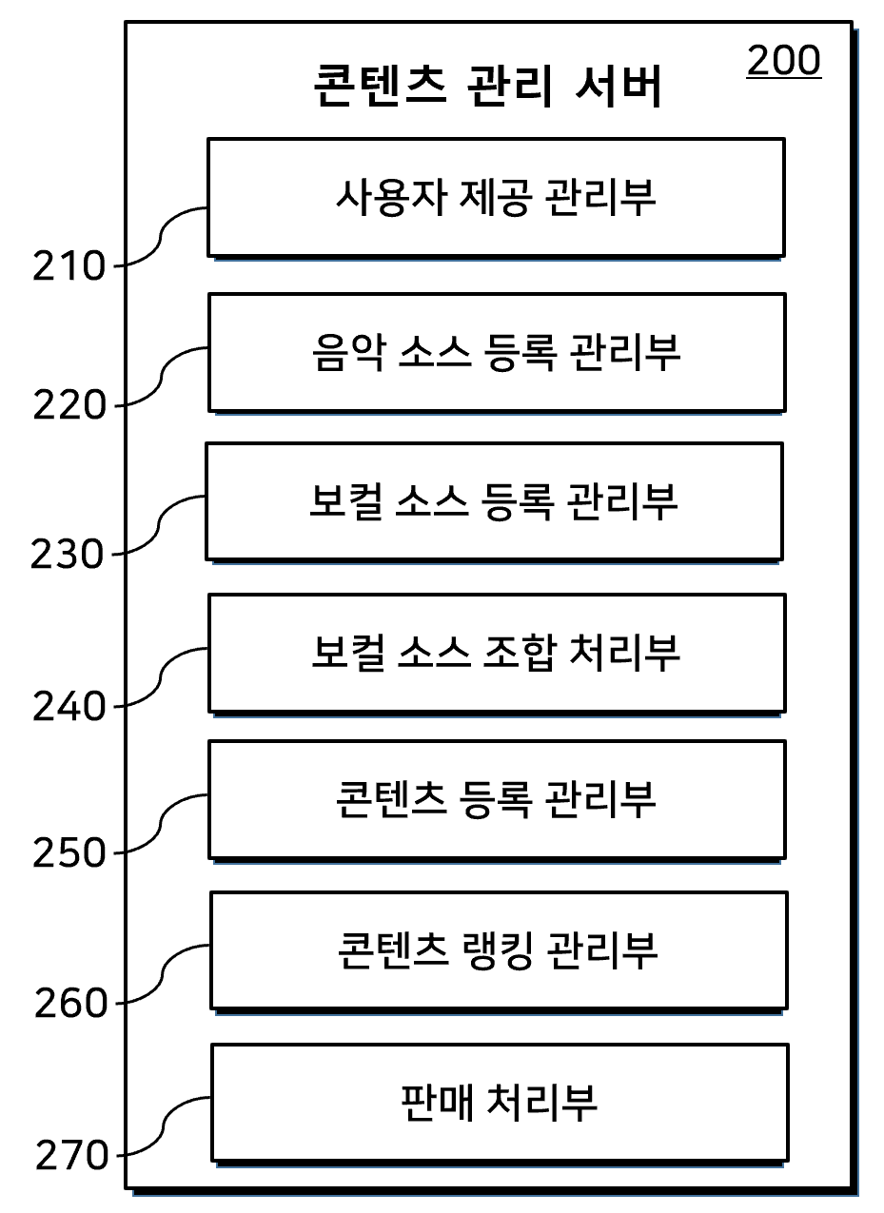
【도 3】
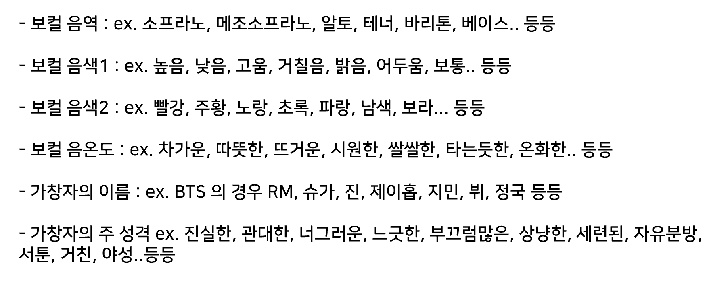

【도 4】
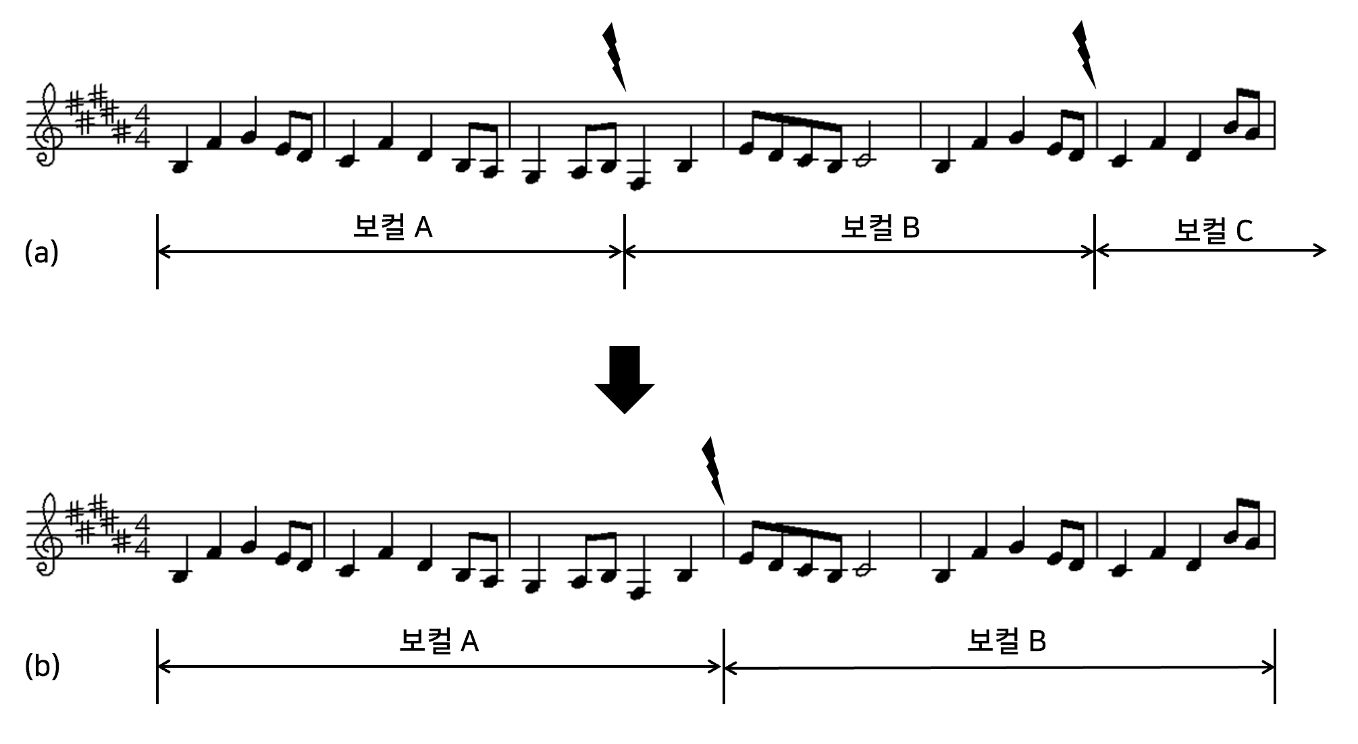

【도 5】
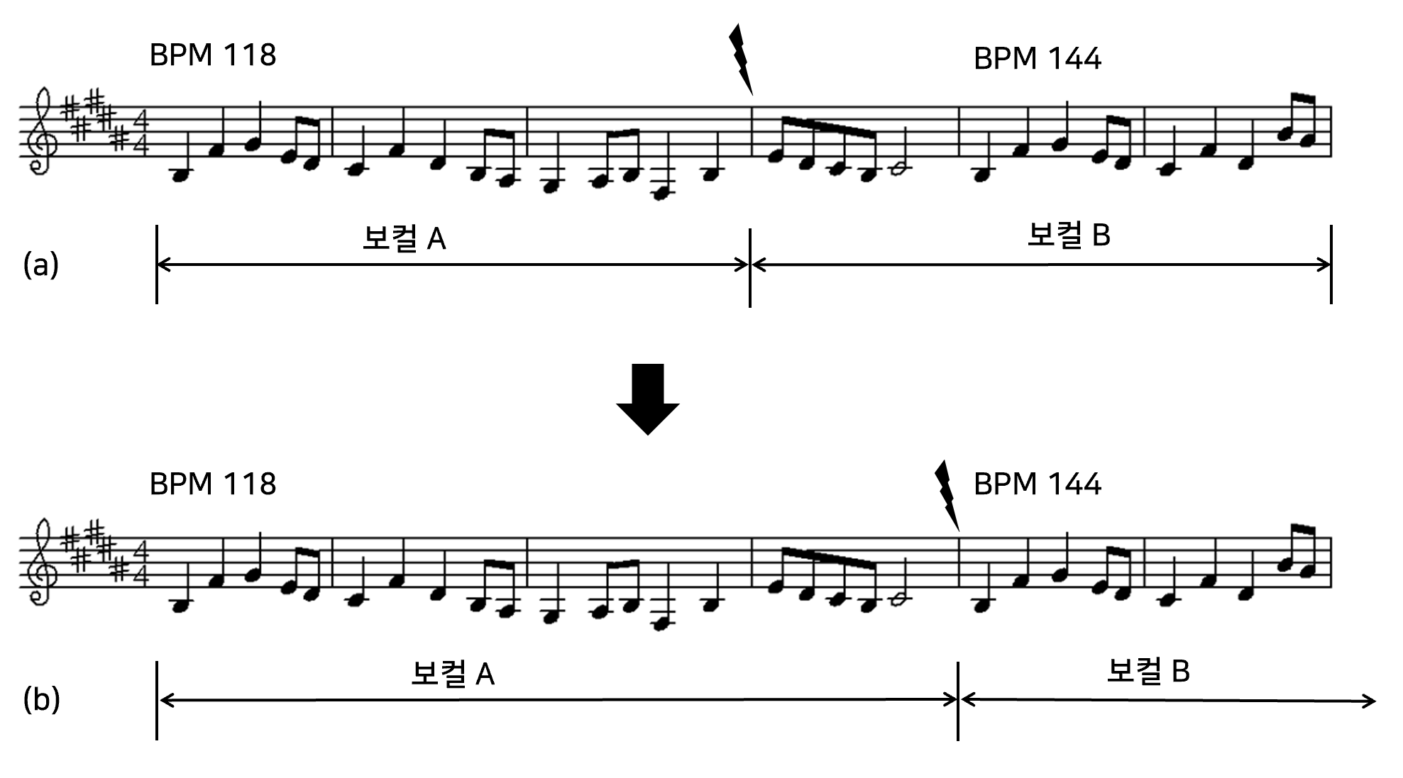

【도 6】
